
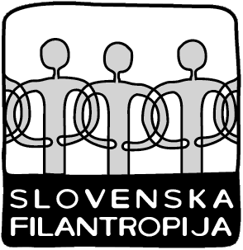

Združenje za promocijo prostovoljstva
Poljanska cesta 12, 1000 Ljubljana
tel.: 01/ 430 12 88, faks: 01/ 430 12 89
e-mail: info@filantropija.org
www.filantropija.org

FORUM OB MEDNARODNEM DNEVU PROSTOVOLJSTVA
Sistemska ureditev prostovoljstva

Cankarjev dom, 5. december 2008, dvorana M3/M4

PRELIMINARNI PROGRAM:

8.30 – 9.00 Registracija udeležencev

9.00 – 9.10 Uvodni pozdravi ob Mednarodnem dnevu prostovoljstva

9.10 – 9.30 Poročanje o delu delovne skupine za sistemsko ureditev prostovoljstva
(Tereza Novak, Ema Verbnik, članici delovne skupine)

9.30 – 9:45 Dopolnitve in spremembe predloga Zakona o prostovoljskem delu
(Senka Vrbica, Pravno-informacijski center nevladnih organizacij – PIC,
članica delovne skupine)

9.45 – 11.00 Prostovoljstvo po področjih (potrebnost sistemske ureditve)
(predstavniki organizacij s področja civilne zaščite, ekologije, kulture, prometa, socialnega varstva, športa, turizma, vzgoje in izobraževanje in zdravstva)

11.00 – 11.30 Odmor

11.30 – 12.00 Predstavitev stališč pristojnih državnih organov
(povabljeni predstavniki Državnega sveta RS, Ministrstva za delo, družino in
socialne zadeve, Ministrstva za javno upravo, Statističnega urada RS in Urada
RS za mladino)

12.00 – 13.30 Razprava

13:30 – 14.00 Zaključki

